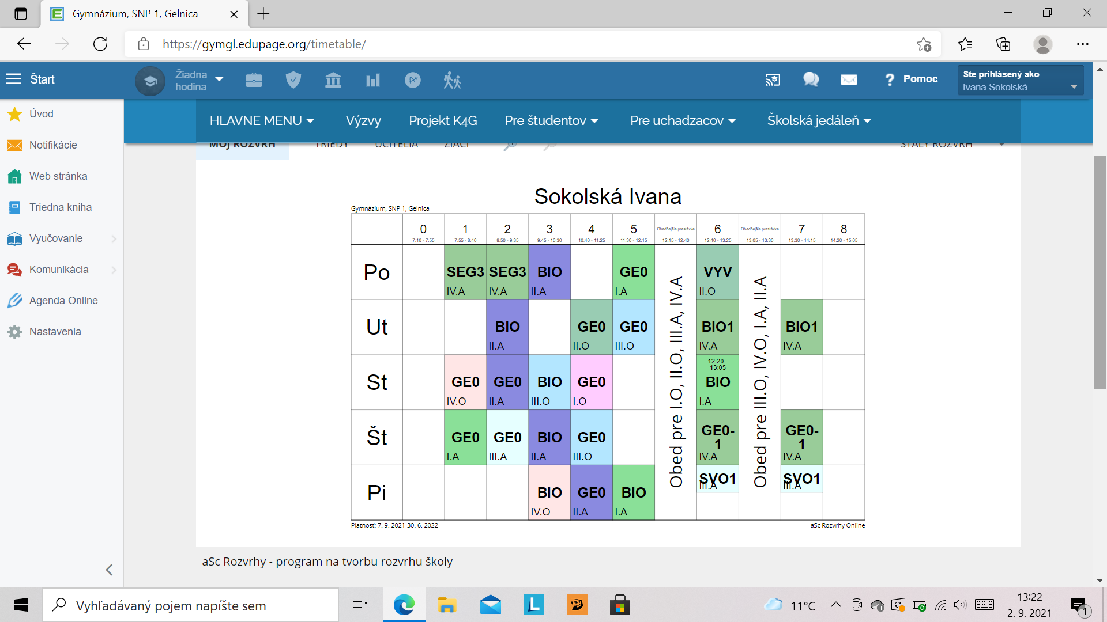

Obrázok, na ktorom je stôl

Automaticky generovaný popis

Obrázok, na ktorom je stôl

Automaticky generovaný popis